Olyo Security 初期设计方案

Time | 2008-4-11
Version | 0.1
Author | Wu Zhenyu

目录
1. 需求分析 3
1.1. 设计目标 3
1.2. 具体需求 3
2. 现有开发条件 3
2.1. DHT 3
2.2. Partysip 3
3. 开发计划 3
4. 设计思路 4
5. 系统架构 5
6. 功能实现 5
6.1. 注册服务器 5
6.2. 摘要认证 6
7. 接口 6
7.1. 注册服务器 6
7.2. 摘要认证 6
8. 需要用到的库 7
9. 功能扩展 8
9.1. 现有条件和假设 8
9.1.1. 现有条件 8
9.1.2. 条件假设 8
9.2. 扩展目标 8
9.3. 设计思路 8
9.3.1. 用户呼叫注册 8
9.3.2. 用户呼叫 9
9.4. 功能实现 10
9.4.1. 现有系统可以重用的模块 10
9.4.2. 现有系统需要修改的地方 11
9.5. 函数实现 11
9.5.1. 签名生成函数 11
9.5.2. 证书及key生成函数 11
9.5.3. 签名及证书认证函数 11
9.5.4. 加密解密函数 12
9.5.5. 字符串分离函数 12
9.6. 函数调用 12
9.6.1. 注册服务器： 12
9.6.2. Partysip 12
9.7. 需要调用的库 12

- 需求分析
  - 设计目标
Olyo能够实现用户的安全认证机制，具体目标如下：
  - 通过修改partysip的代码实现Http摘要认证过程
  - 通过设计新的注册服务器模块实现用户的认证注册功能
  - 具体需求
- 实现SIP UA和partysip之间的Http摘要认证流程，对于任何SIP消息都有认证过程
- Partysip收到SIP UA的注册请求消息后将原有的“向配置文件中读取用户注册信息”改为“从DHT中获取用户注册信息”
- 设计注册服务器程序，满足用户事先输入用户注册信息并存入DHT的需求
- 现有开发条件
  - DHT
- Put(key, value, ttl, secret);
其中secret是可选项，如果填写了secret，则可以使用remove接口删除这个key-value映射；如果Put时没有使用secret，则这个映射只有在ttl之后会被Overlay自动删除。
- value Get(key)
- Remove(key, value, secret);
通过使用secrect删除掉Overlay中存在的key-value映射。
  - Partysip
- Partysip提供摘要认证模块功能，只需修改配置文件就能实现
- 修改过的partysip支持将register消息的用户信息put到overlay中
- 开发计划
HTTP摘要认证过程实现以及注册服务器的实现并行进行
- 设计思路
目前考虑到的方案：
根据王尧学长提供的设计方案，拟考虑采取无CA认证的安全机制方案，即：

  - 用户认证注册
用户（Bob）首先自己指定密码，并将其通过注册服务器明文存入DHT中（调用PUT接口）
  - 用户呼叫注册
用户将自己的信息注册到DHT中，步骤如下：
- 用户（Bob）向partysip发送注册请求，partysip收到注册请求后从DHT中获取之前存入的用户密码（调用GET接口），并同时返回401消息（nonce）
- SIP UA收到401消息获取nonce，将用户名密码与nonce一起加密通过重传注册请求消息发送给partysip
- Partysip从DHT中获得用户（Bob）之前存入的密码，并将其与用户（Bob）提供的密码和用户名比较，若都正确用户则返回200 OK，表示通过认证。若有一个参量不正确，则partysip再次向SIP UA发送401消息，要求用户（Bob）再次提供用户名和密码
- 若A，B，C验证通过，用户（Bob UA）向DHT执行PUT操作，其中
key=sip:bob@example.net;
value=contactAddress

注册流程：
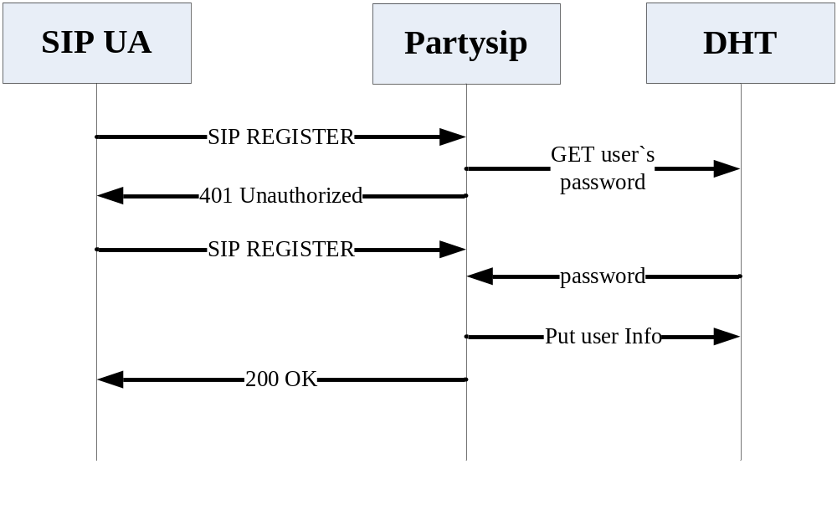
Figure 1 引入摘要认证的注册流程

注：整个注册过程的步骤A，B，C就是一个HTTP摘要认证过程

  - 另一用户（Alice）对注册用户（Bob）发起呼叫，步骤如下：
- 获取Bob的注册信息，GET操作，key= sip:bob@example.net；
- 根据contactAddress，Alice向Bob发起呼叫

- 系统架构
在整个系统中，SIP UA和partysip之间要具有HTTP摘要认证过程，partysip能够从DHT中获取事先存入的用户注册密码和账号；另外，需要一个单独运行的注册服务器程序，能够让用户事先将用户密码和账号注册到DHT中。整个系统的架构如下图所示：
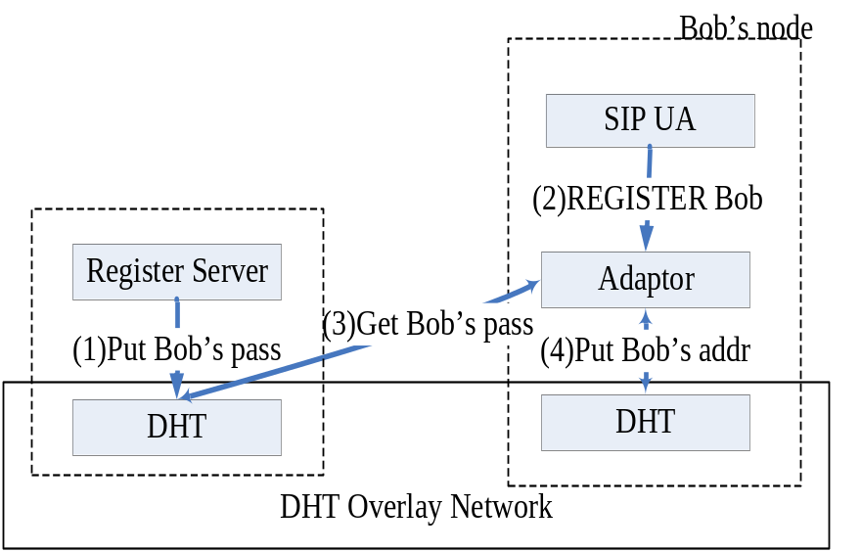
Figure 2 系统框图

注：上图中步骤（2）REGISTER Bob中其实应该包括1中用户呼叫注册所提到的步骤A，B，C；而（3）Get Bob’s pass是在（2）中第一次register消息被adaptor接收之后进行的。
- 功能实现
根据设计思路所指出的方案，有以下功能需要实现或者在原有基础上完善：
  - 注册服务器
注册服务器须作为单独的程序独立运行，所需实现的功能：
- 提供命令行界面，用户可以输入注册用户名和密码，用户名格式不能是SIP URI的格式
- 提供PUT操作接口，能够将用户的用户名和密码信息存入DHT中
- 响应机制，服务器须向用户返回用户信息存入是否成功的提示信息
  - 摘要认证
由于partysip和SIP UA都支持摘要认证功能，所以我们只需要改进partysip中的以下的功能：
- 开启partysip的认证功能
- 提供GET操作接口，当partysip收到SIP UA发送的注册请求后能够从DHT中获得用户之前存入的用户名和密码，并交给partysip的认证模块进行鉴权认证，而不是从partysip的配置文件中读取用户注册信息
- 响应机制。若没有找到用户之前的存入的信息须向用户返回相应报告信息；若得到的用户之前存入的信息和用户当前提供的信息不匹配须向用户返回相应的报告信息
- 接口
  - 注册服务器
输入：用户名及密码（调用命令行接口）
输出：PUT请求，将用户名及密码明文存入DHT（调用PUT接口）
返回：响应提示信息（标准输出）

输出接口int put_pass_into_overlay ( )：实现将用户从命令行输入的用户名及密码存入DHT。
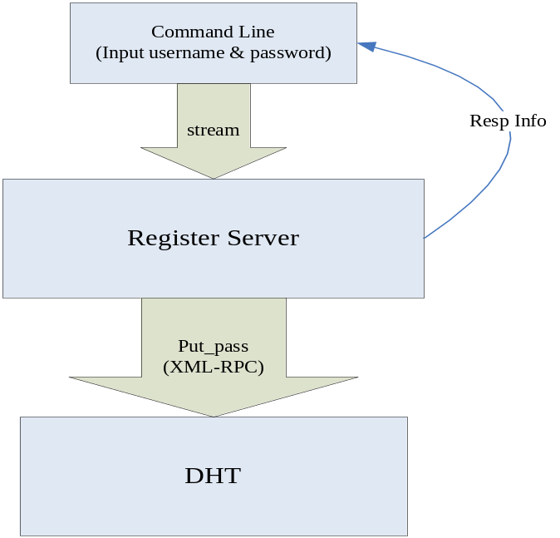
Figure 3 注册服务器程序接口示意图
  - 摘要认证
- SIP UA
输入：SIP URI和用户当前提供密码（SIP UA界面）
输出：SIP注册请求消息
返回：鉴权结果报告信息（标准输出）

- Partysip
输入：SIP 注册请求消息（包含get操作的目标uri）
输出：GET请求，获取用户信息（调用GET接口）；鉴权结果报告信息（鉴权之后）
返回：用户之前已存入信息（get的结果）

输出接口char ** resolve_location ( )

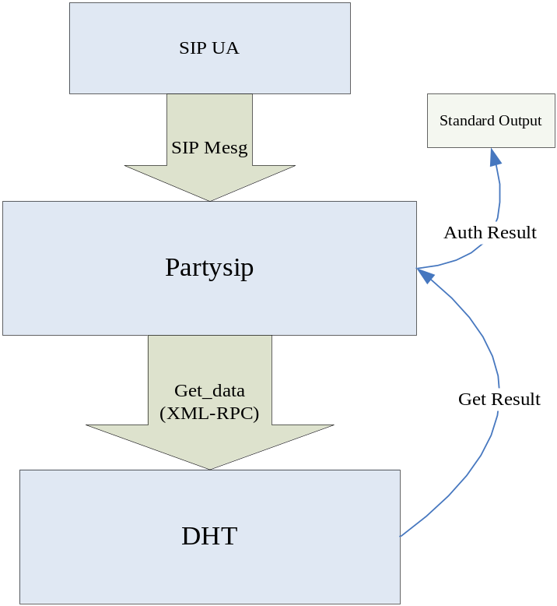
Figure 4 摘要认证过程接口示意图
- 需要用到的库
Partysip要调用PUT和GET接口须调用p2psip库；p2psip库要调用confuse, xmlrpc以及xyssl库。
其它的库系统都有，不需单独添加。

需要添加的功能：
  - 本地获得密码并验证之后，可以本地缓存密码（cache功能）
  - 查找password时的域不需要从配置文件中读取，直接从sip消息中获取
  - 增加CA的验证机制
- 功能扩展
该章节之前的安全机制是基于无CA的认证过程，只满足用户对自己帐户身份的认证，所以这种机制仍存在以下几点缺陷：
- 用户注册密码是明文存取的，用户之外的使用者可以盗取该密码代替该使用者进行会话注册
- 用户呼叫没有认证机制，会话发起者无法知道被叫者的身份有效性，其它用户可以截取该会话并代替被叫者合法进行会话

基于以上两点不足，需要对原有的安全机制系统进行功能上的改善和扩展，实现基于有CA的安全认证机制。
  - 现有条件和假设
    - 现有条件
- 对任何SIP消息都实现了摘要认证机制
- 用户能够通过命令行向注册服务器注册用户信息（包括用户名和密码）
- 有现成的xyssl库，可以调用加密算法，生成公钥私钥对以及证书
    - 条件假设
假设注册服务器上已经实现了CA模块，能够颁发证书和分发公钥私钥对并加密相关信息
  - 扩展目标
- 呼叫注册过程中需要解密经CA加密的用户注册密码，然后再进行摘要鉴权
- 呼叫注册时要能够用用户私钥对用户的contactAddress进行签名处理并存入DHT
- 呼叫建立过程中，主叫要验证被叫的用户信息的正确性
  - 设计思路
    - 用户呼叫注册
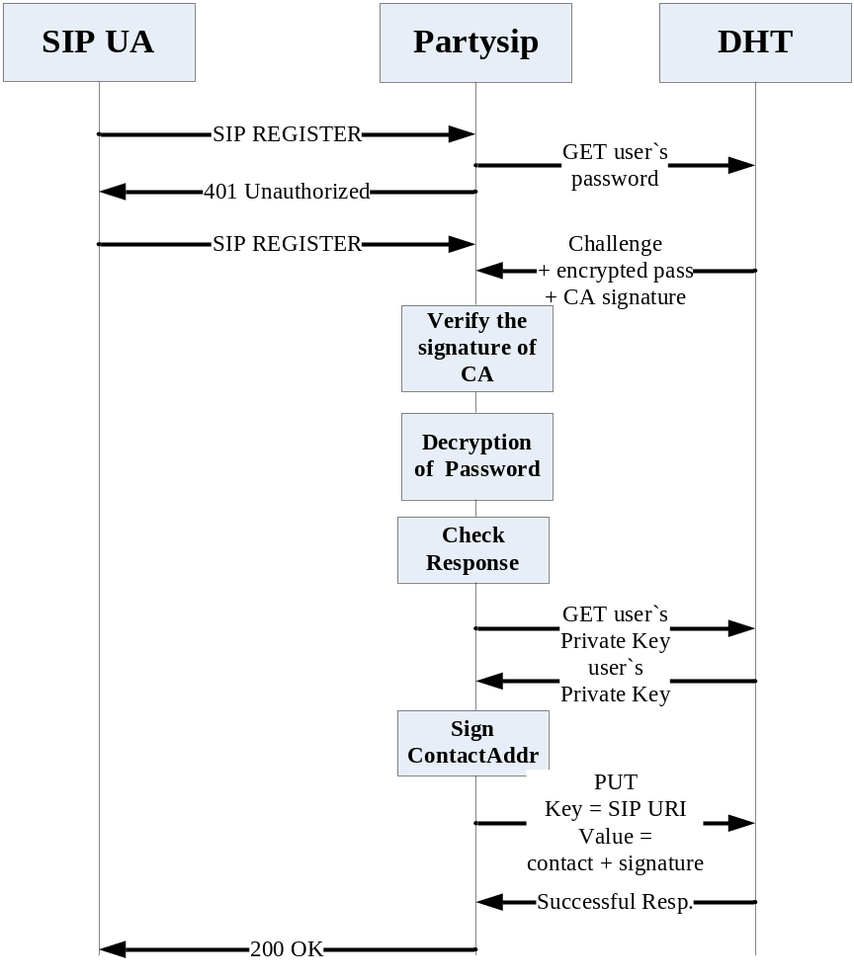

- SIP UA向Partysip发起注册请求，请求中带有用户的SIP URI；
- Partysip调用DHT的GET操作，获取用户密码
- Partysip向SIP UA回复401 Unauthorized消息，其中包含一个随机字符串；
- SIP UA使用401 Unauthorized中携带的随机字符串和用户密码生成一个响应字符串，通过第二条SIP Register消息发送给Partysip
- Partysip收到来自DHT的响应，得到“Challenge+密文+CA签名”。
- Partysip验证CA的签名是否有效。
- Partysip根据Challenge计算Response，将密码的密文解密成明文。
- Partysip在本地计算HTTP摘要认证的响应，如果和SIP UA传过来的响应一致，则返回200 OK。
- 如果注册成功，Partysip将用户的地址（contactAddress）使用此用户的私钥签名，将地址和签名一并存入DHT。Key = sip:bob@bupt.p2psip, Secret = bobPass
    - 用户呼叫
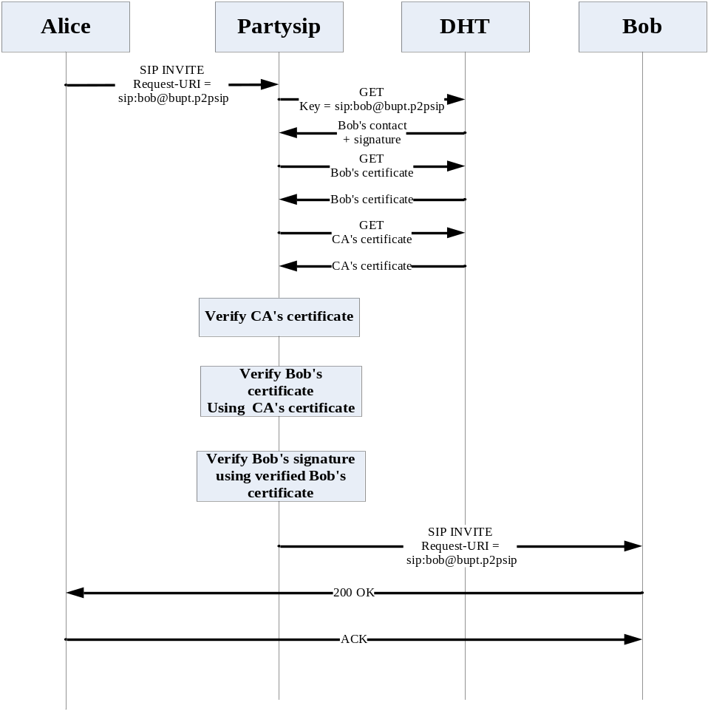
- Alice从DHT中进行GET操作，key= sip:bob@bupt.p2psip；获得Bob签名加密后的contact信息
- Alice获取Bob的证书：从DHT中进行GET操作，key= certificate:bob@ bupt.p2psip；
- 如果步骤2）取到Bob的证书，验证证书本身是否可信；
- 如果步骤3）中验证证书本身是可信的，验证步骤1）中取出的Bob的签名信息
- 如果步骤2）没有取到Bob的证书，则直接查找Bob的公钥。从DHT中进行GET操作，key = public:bob@ bupt.p2psip；
- 如果步骤5）的GET操作成功，且结果中只有一条记录，Alice无条件信任此公钥；否则，不信任此信息。
- 如果使用证书或者公钥对Bob的签名认证通过，则可以向Bob发起呼叫；否则，不能向Bob发起呼叫。
- 如果成功向Bob发起了呼叫，Alice应该在本地缓存Bob的公钥，以备日后使用。
  - 功能实现
    - 现有系统可以重用的模块
- 用户注册的摘要认证流程除了解密用户注册密码和验证证书有效性部分外，其余部分保持不变
- 呼叫发起流程除了验证签名部分外，其余部分保持不变。
    - 现有系统需要修改的地方
partysip中
- 增加签名认证和签名生成函数模块
- 增加解密模块函数，将加密密码解密成明文（DES对称解密）
- 增加字符串分离提取函数，分离get到的value值

注册服务器
- 增加签名生成函数模块
- 证书及key生成函数模块
- 增加加密函数模块，将明文密码加密为密文（DES对称加密）
  - 函数实现
    - 签名生成函数
signature_create( )
能够生成CA对用户注册密码的密文的签名，并将签名存入DHT
能够生成用户对自己的contactAddress的签名，并将其写入文件（为用户呼叫注册执行PUT操作缓存value值）
返回0表示操作成功
    - 证书及key生成函数
generate_key_pair( )
生成用户以及CA的公钥私钥对，并将公钥存入DHT
返回0表示操作成功

generate_user_key_pair_and_cert( )
调用generate_key_pair( )生成用户的公钥私钥对并用CA的私钥签名用户公钥为证书，并将用户公钥和证书存入DHT
返回0表示操作成功
    - 签名及证书认证函数
signature_verify_sign( )
验证9.5.1中用户对自己的contactAddress的签名
返回0表示操作成功

signature_verify_cert( )
验证9.5.2中的证书以及CA对用户注册密码的密文的签名
返回0表示操作成功
    - 加密解密函数
DES_encry_decry( )
利用response给用户注册密码加密和解密
返回加密和解密结果
    - 字符串分离函数
char_parse_from_get_result( )
将信息put到DHT之前，将表示不同信息的字符串用一种符号分开，分离字符的时候依据这些符号提取相应的信息
  - 函数调用
需要在以下地方调用9.5中的函数
    - 注册服务器：
- 在注册服务器程序启动的时候需调用generate_key_pair( )生成CA的公钥私钥
- 当用户输入注册信息以后需调用generate_user_key_pair_and_cert( )生成用户公钥和私钥以及CA对用户的签名证书；之后需调用DES_encry_decry( )对用户密码加密，然后调用signature_create( )对密码密文签名
    - Partysip
- 在用户身份鉴权过程中调用signature_verify_cert( )和DES_encry_decry( )或者密码明文
- 呼叫注册过程中调用signature_create( )对用户contactAddress签名
- 在呼叫请求获取被叫信息过程中调用signature_verify_cert( )验证CA签名证书，然后调用signature_verify_sign( )验证被叫对自己contactAddress的签名
  - 需要调用的库
Xyssl库，包含DES，rsa，sha等功能模块
P2PSIP库，提供Put，Get接口

